Manual do Usuário - Sistema de Gerenciamento de Bolos

Introdução

Bem-vindo ao Sistema de Gerenciamento de bolos! Este manual foi criado para ajudá-lo a entender e utilizar todas as funcionalidades do sistema. Ele fornece informações detalhadas sobre como criar, atualizar e acompanhar suas tarefas de maneira eficaz.

1- Visão Geral do Sistema

1.1. Acesso ao Sistema

1.2. Interface Principal

2- Pedido

2.1. Seleção dos Produtos.

2.2. Detalhes do pedido.

2.3. Finalizar pedido.

2.4.

3- Financeiro

3.1. Lista de todos os pedidos feitos

3.2. Gráfico da quantidade de produtos no estoque.

3.3. Gráfico de pedidos mensal.

3.4. Impressão de pedidos por cliente.

4- Cadastrar

4.1. Cadastro de usuário

4.2. Editar usuário

4.3. Excluir usuário

5- Estoque

5.1. Cadastro de Produtos

5.2. Editar Produtos.

5.3. Excluir Produtos.

5.4 Pesquisar Produtos cadastrados

6- Ajuda

6.1. Manual do usuário

7- Sobre Nós

7.1. Sobre a GitCake

8- Primeiro acesso

8.1.

1- Visão Geral do Sistema

1.1. Acesso ao Sistema

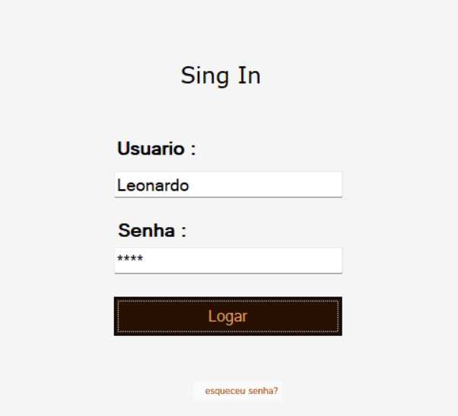

Insira suas credenciais de login (nome de usuário e senha).

Clique em "Logar" para acessar o sistema.



Esse botão serve para você usuário que esqueceu sua senha, recuperá-la via Email. Será enviado um e-mail da Gitcake, [Gitcake@outlook.com](mailto:Gitcake@outlook.com), onde sua senha será redefinida aleatoriamente. Após isso, é só logar com o seu usuário e senha novamente.

1.2. Interface Principal

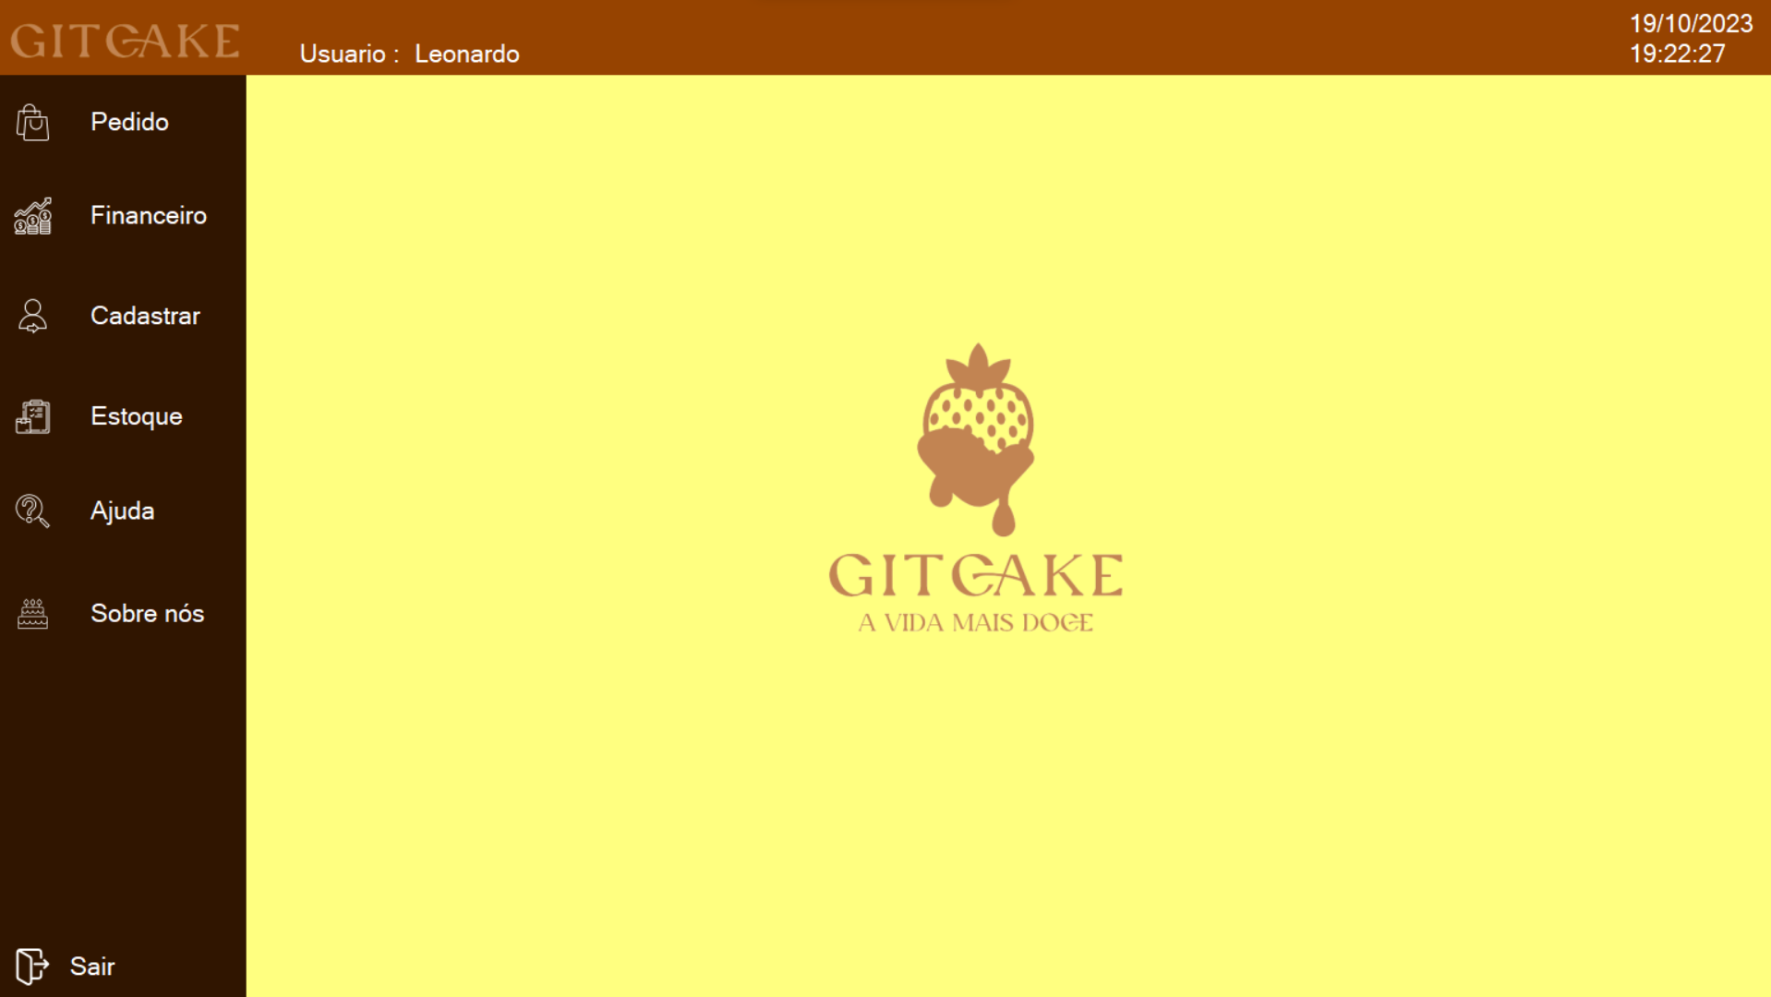

Após fazer login, você será direcionado para a interface principal. Aqui, você encontrará um menu. Familiarize-se com a interface para aproveitar ao máximo o sistema.



Clique no botão sair para fechar o sistema.

2- Pedido

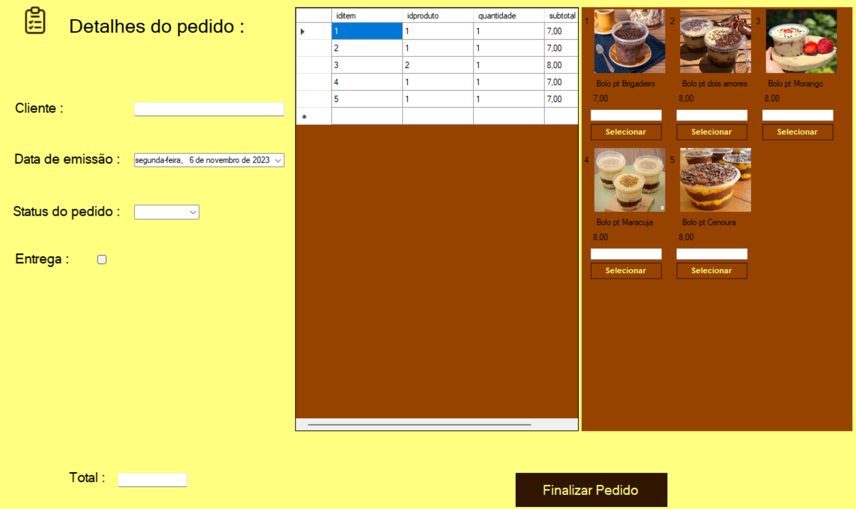

2.1.

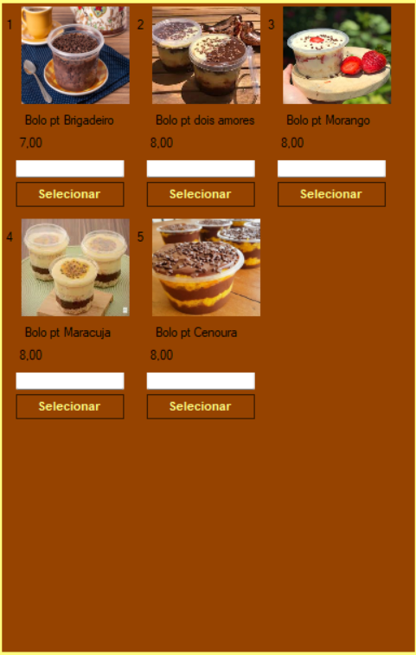

2.2.

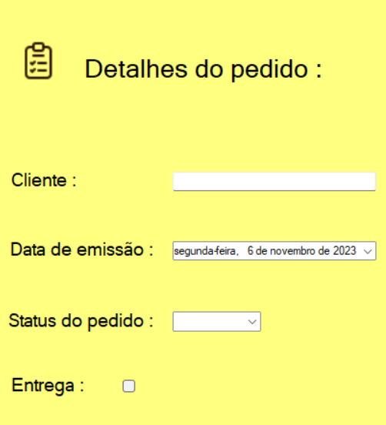

2.3.



2.4.

3- Financeiro

3.1.

3.2.

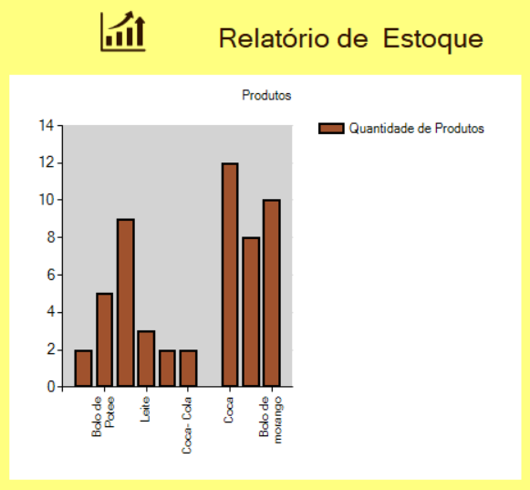

4- Cadastro

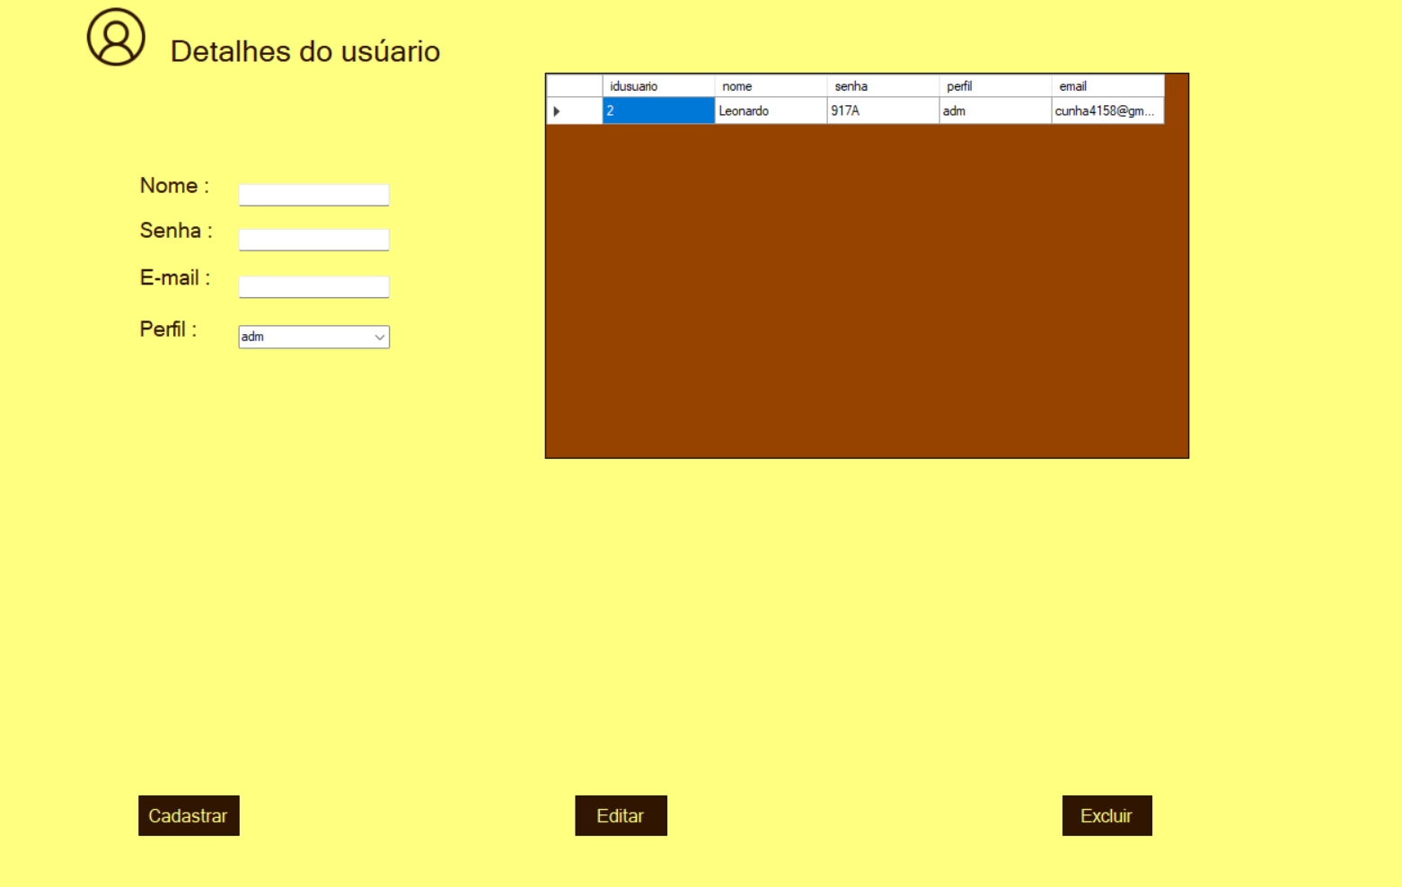

4.1. Cadastro de Usuário.

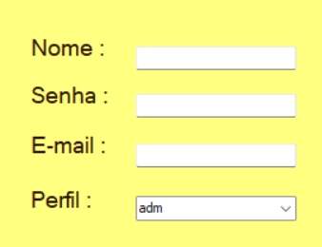

Preencher todos os campos necessários e obrigatórios, após isso, clicar no botão "Cadastrar".

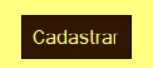

4.2. Editar usuário

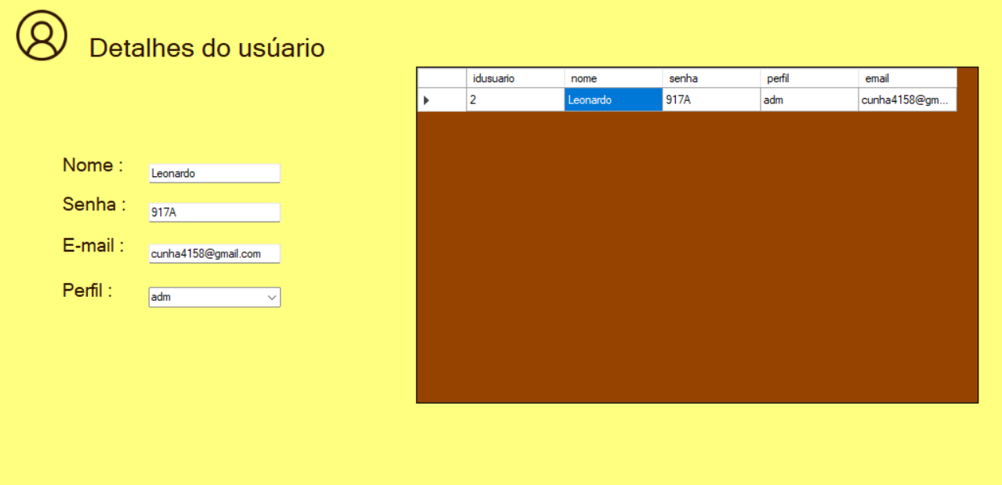

Clique em qualquer uma das células da tabela de lista de usuários cadastrados, após isso, os campos serão preenchidos totalmente. Faça as alterações necessárias. Em seguida aperte no botão "Editar".



4.3. Excluir usuário



Clique em qualquer uma das células da tabela de lista de usuários cadastrados, após isso, os campos serão preenchidos totalmente. Faça as alterações necessárias. Em seguida aperte no botão ‘’ Excluir ‘’.

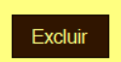

Em seguida, aparecerá uma mensagem caso queira realmente excluir o usuário.

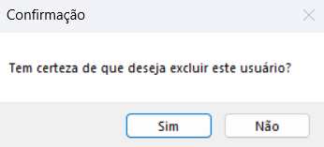

Clicar em "Sim" para excluir e "Não" para não excluir.

5- Estoque

5.1.

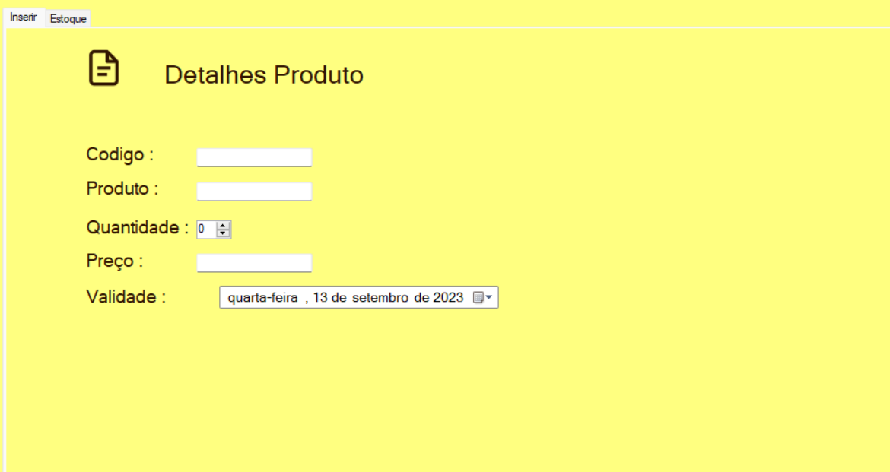

Preencher todos os campos necessários e obrigatórios, após isso, clicar no botão "Cadastrar".



5.2.

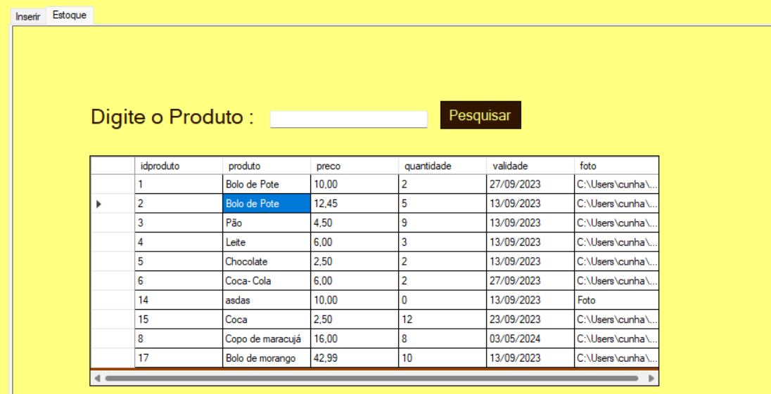

Clique em qualquer uma das células da tabela de lista de produtos cadastrados, após isso, você será direcionado para a página “Inserir”, com todos os campos preenchidos. Faça as alterações necessárias. Em seguida aperte no botão "Editar".



Aparecerá uma mensagem:

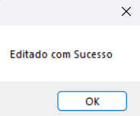

5.3.



Clique em qualquer uma das células da tabela de lista de usuários cadastrados, após isso, os campos serão preenchidos totalmente. Faça as alterações necessárias. Em seguida aperte no botão ‘’ Excluir ‘’.



5.4.

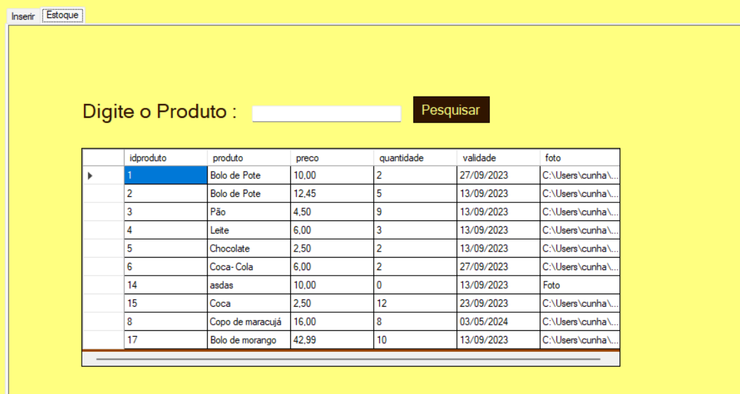



Nesse campo você usuário irá preencher com o "**nome**" do produto, para realizar a pesquisa.

6- Ajuda

6.1. Manual usuário

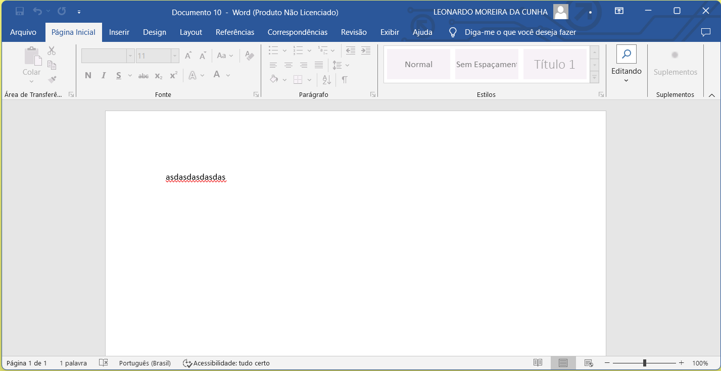

Abrirá um documento do word com o manual do usuário anexado.

7- Sobre Nós

7.1 Um pouco da história da GitCake...

8-Primeiro acesso.

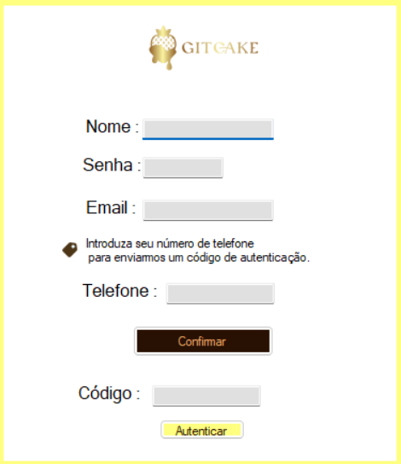

Preencher todos os campos necessários e obrigatórios, após isso, clicar no botão "Confirmar", para enviar o código de autenticação. Após isso, inserir o código enviado via SMS no campo "Código". Depois clicar no botão "Autenticar", para validação do código.

8.1.1